Emploi du temps pendant le confinement lié au coronavirus.

Préambule proposé par les professeurs ressource autisme : Nous vous proposons deux exemples d’emploi du temps d’une journée. Chaque emploi du temps doit être adapté aux particularités des besoins de l’enfant, mais aussi aux contraintes liées à l’organisation familiale. En effet, pour certains enfants qui n’ont pas les capacités d’attention qui leur permettent de travailler une heure entière, il conviendra d’organiser des pauses ; pour ceux qui ont besoin de beaucoup bouger, il conviendra de proposer plusieurs fois des exercices physiques dans la journée. De même, certains enfants auront un emploi du temps pour la journée, mais il vaudra mieux proposer pour d’autres enfants un emploi du temps sur une demi-journée ou une partie de la journée. En fonction du niveau de symbolisation de l’enfant, il conviendra également d’adapter les représentations des activités : objets, photos, pictogrammes, signes, écrits. Le repérage pourra aussi être adapté aux habitudes de l’enfant : cartes à enlever au fur et à mesure du déroulement de la journée par exemple, activités cochées au fur et à mesure où elles se déroulent, etc.

La proposition d’un emploi du temps se fait en lien entre l’enseignant, les parents de l’enfant et les partenaires de l’éducation nationale qui travaillent habituellement avec l’enfant, tous seront une ressource pour la famille de l’enfant qui présente un TSA.

Il ne s’agit pas pour nous de donner des modèles, mais de proposer des exemples qui s’ajusteront et qui peut-être pourront demander du temps. Disons que ces exemples sont du prêt-à-porter et que pour chaque enfant il conviendra de rechercher du sur-mesure. C’est pourquoi, ces propositions sont volontairement laissées en format Word afin de pouvoir être modifiées selon votre convenance (horaires, activités…).

Pour rappel, les liens suivants adressés aux familles :
http://conservatoire.etab.ac-lille.fr/files/2020/03/fiche_parents.pdf
https://www.gouvernement.fr/la-plateforme-d-ecoute-autisme-info-service-accessible-des-le-2-avril
https://handicap.gouv.fr/presse/communiques-de-presse/article/coronavirus-et-autisme-une-plateforme-d-ecoute-renforcee
https://informations.handicap.fr/a-autisme-et-coronavirus-ecoute-telephonique-renforcee-12720.php

L’exemple 1 est un emploi du temps proposé par Madame Priscille Féraud coordonnatrice ULIS TSA Rhône.
L’exemple 2 est un emploi du temps proposé par Maïc Sagel Professeure Ressource Autisme du service école inclusive de la DSDEN 33.

Exemple 1 d’emploi du temps visuel proposé par Priscille Féraud coordonnatrice ULIS TSA :
Emploi du temps des jours d’école, pendant la fermeture de l’école.
Avant 9h | Lever  Toilette  Habillage  Petit déjeuner  Lavage des dents | 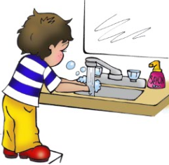  
9h-9h15 | Chaque jour compte | 
9h15-10h15 | Français | 
10h15-10h30 | Lavage des mains  « récréation » | 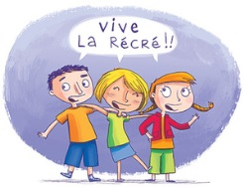
10h30-11h30 | EPS = activité sportive | 
11h30-12h | Lavage des mains  Préparation du repas | 
12h-13h | Repas | 
13h-14h | Temps libre | 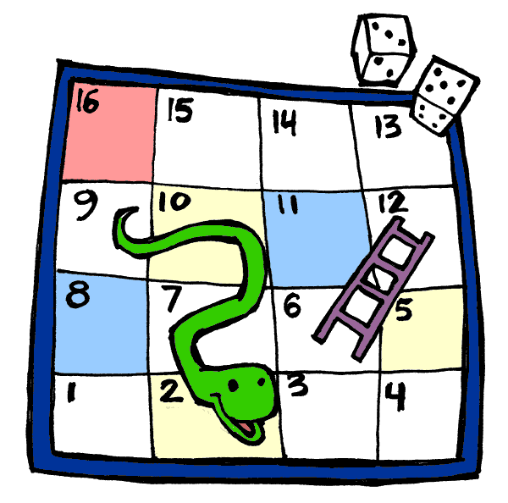
14h-15h | Mathématiques | 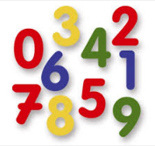
15h-15h15 | Lavage des mains  « récréation »
15h15-16h15 | Activités plastiques | 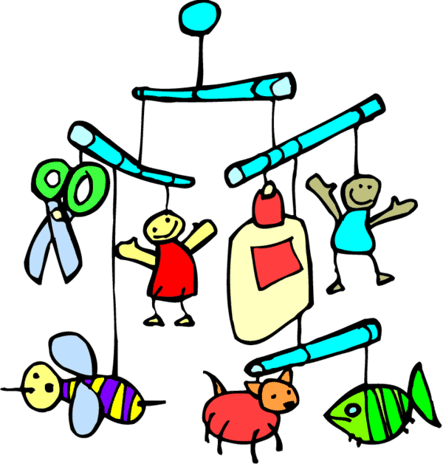
16h15-16h45 | Goûter | 
17h15-18h | Activités éducatives sur ordinateur | 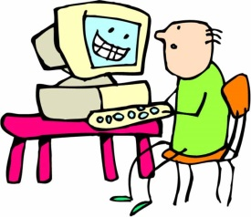
18h-19h | Toilette | 
19h-19h30 | Préparation du repas
19h30-20h | Repas
20h-20h30 | Temps calme | 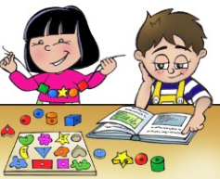
20h30 | Brossage des dents  Coucher | 

Exemple 2 d’emploi du temps visuel proposé par le Service École Inclusive – DSDEN 33

Emploi du temps d’une journée |  |  |  |  |  |  |  |  |  |  |  |  |  |  | Je coche quand j’ai fini mon activité
8h – 9h | 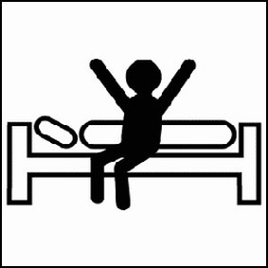 |  |  |  |  |  |  |  |  |  |  |  |  | réveil  petit déjeuner  aller aux toilettes  habillage
 |  |  |  |  |  | 
9h – 9h30 | 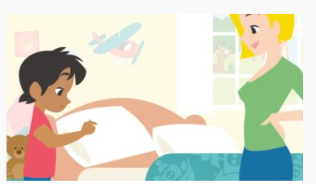 |  |  |  | 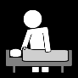 |  |  |  |  |  |  |  |  | Faire mon lit  Aider à ranger la vaisselle
9h30 – 11h30 |  |  |  | 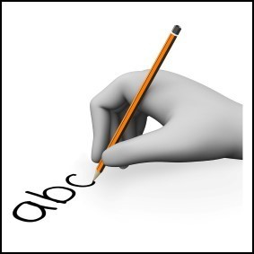 |  |  |  |  |  |  | 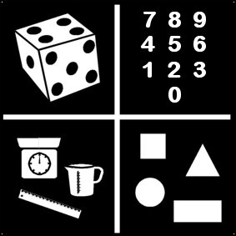 |  |  | Ma classe à la maison (spécifier quelle matière en fonction des supports pédagogiques fournis par l’établissement)
11h30 – 12h30 | 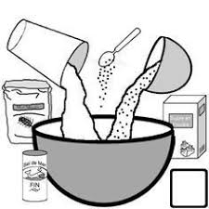 |  |  |  |  |  |  |  |  |  |  |  |  | Atelier cuisine  Aider à ranger la vaisselle
12h30 – 13h30 | 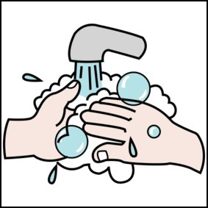 |  |  |  |  |  |  |  |  |  |  |  |  | Repas
13h30 – 14h30 | 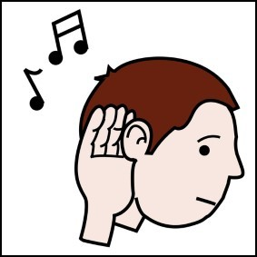 |  |  |  |  |  |  |  |  | 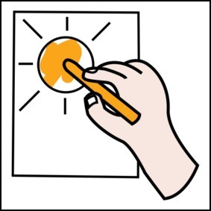 |  |  |  | Détente avec ou sans écran
14h30 – 16h |  |  |  |  |  |  |  |  |  |  |  |  |  | Ma classe à la maison  (spécifier quelle matière en fonction des supports pédagogiques fournis par l’établissement)
16h – 16h30 |  |  |  |  |  |  |  |  |  |  |  |  |  | goûter
16h30 – 17h | 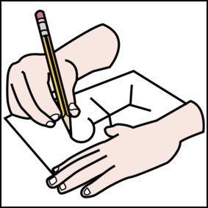 |  |  |  |  |  |  |  |  |  |  | 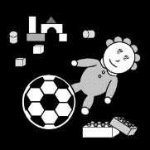 |  | détente
 | 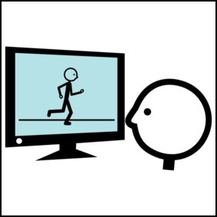 |  |  |  |  |  |  | 
17h – 18h30 | 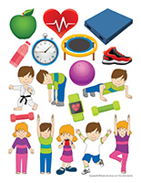 |  |  |  |  |  | 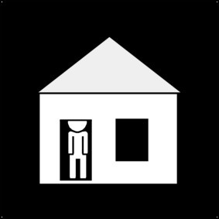 |  |  |  |  |  |  | Activité physique en intérieur
18h30 – 19h30 |  |  |  |  |  |  |  |  |  |  |  |  |  | Aller aux toilettes  douche
19h30 – 20h30 |  |  |  |  |  |  |  |  |  |  |  |  |  | dîner
20h30 – 21h | 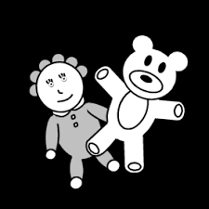 |  | 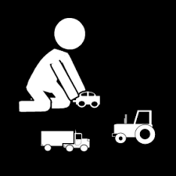 |  |  |  |  |  |  |  |  |  |  | jeu calme
21h | 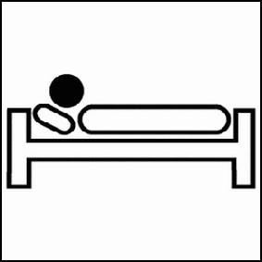 |  |  |  |  |  |  |  |  |  |  |  |  | coucher

Source : https://22a23e72-e17d-416b-93e0-414f2e0dd6c5.filesusr.com/ugd/6d6ce4_7da6cca167cf4dfaa7cc46290c0d59f4.pdf

